“精细”管理法助推首台国产质子治疗示范装置
建成落地
--上海建工一建集团有限公司上海交通大学医学院附属瑞金医院肿瘤（质子）中心机电项目

汪军柴林强

一．成果背景

（一）社会背景

质子治疗技术为当今世界肿瘤放疗领域最前沿、最先进的技术之一，其拥有
精度高、疗程短、治愈率高、副作用小等特点，尤其对于有重要组织器官围绕着的肿瘤放射
体现出极高的优越性，可以实现“立体定向爆破”。
尽管质子治疗设备技术复杂，价格昂贵，需几千万美元的投资，建造周期较长，需3-5
年之久，质子治疗仍然得到世界各国医学界的青睐，近二、三十年来，掀起了一股质子治疗 热。2008年，上海申康医院发展中心、复旦大学附属肿瘤医院签约进口一套质子/重离子治 疗装置，于2014年建成并正式投入运行。然而国内现有的质子/重离子治疗远远不能满足需 要。
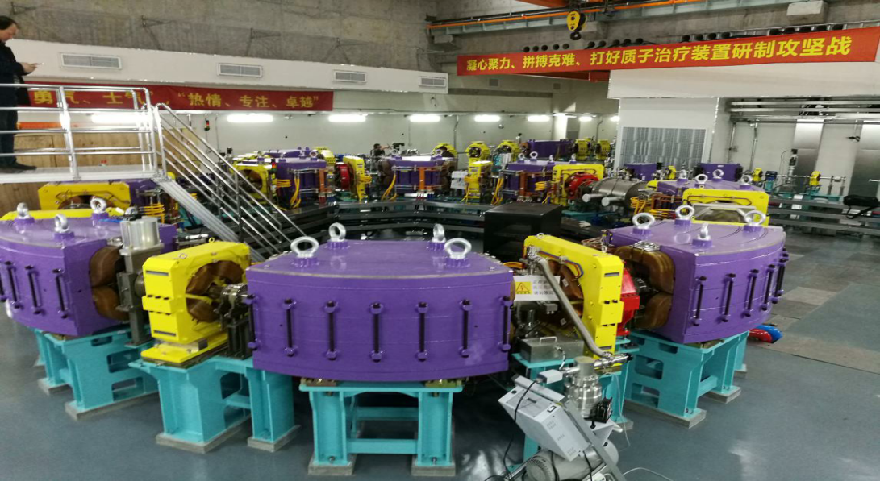

图1质子装置旋转加速器

（二）工程背景
2008年，上海联和投资有限公司与中国科学院上海应用物理研究所等单位根据上海市 政府“院市合作，科技兴市”的战略部署，共同设立上海艾普强粒子设备有限公司，研制国 产化质子治疗肿瘤设备，为医学界提供先进的肿瘤治疗手段，并实现研发成果国产化，从而 推动我国高端医疗设备自主创新，提高疗效，降低成本，造福于民。根据瑞金医院与上海联

1

和投资有限公司签署的合作协议，瑞金医院将组织规划设计符合双方认可条件的肿瘤治疗中 心，用作第一台国产质子治疗设备的组装、调试、临床试验和应用基地。
上海市政府在决定肿瘤医院引进西门子重离子/质子治疗肿瘤装置时，就明确提出“引 进、消化、吸收”策略，尽早实现离子治疗肿瘤装置的国产化、降低医疗成本、进一步满足 患者需求、造福于民。
2011年2月14日下午杨雄常务副市长、沈晓明副市长召开的关于首台国产质子治疗装 置研制项目及上海瑞金肿瘤质子治疗中心项目推进工作，在《市府专题会议纪要2011-17》
中明确由嘉定区政府出具对治疗中心项目支持的书面承诺函，包括以划拨方式供地，并投入 基本建设投资。

（三）项目简介

瑞金医院质子中心项目位于上海市嘉定新城核心区瑞金医院北院南侧，项目定位为具有 国际水平的科研型医疗机构。占地面积约40亩，总建筑面积为26370平方米，项目质子治 疗区域由中国科学院上海应用物理研究所提供使用功能的设计和布局要求，围绕着质子治疗 区域内加速器大厅（70~235MeV）、高能输运线隧道、两个固定治疗仓、三个旋转治疗仓、
中央控制室、加速器设备技术厅等特殊功能性布局，配套机电系统。值得特别指出的是项目 机电系统除常见的强弱电、给排水、通风空调外，根据质子装置特殊要求另配有工艺冷却水 系统、工艺气体系统、恒温恒湿空调系统、纯水系统、辐射监测系统、衰变池检测系统。

二．选题理由

（一）工程特殊性

本工程为质子治疗装置安装、科研配套建筑，功能全面，系统复杂，设计施工难度大， 工程各方面要求高。工程特殊性体分别现在以下几个方面
（1）实现厚2.8米混凝土墙板的设计与施工配合，如何在高密度钢筋中定位异形套管。
（2）精确地实现舱内恒温恒湿要求。
（3）提高机电配套系统运行的可靠性。
（二）社会价值

瑞金质子中心项目是原国家卫计委、科技部、中科院与上海市政府合作项目，将集科研、 教学、医疗于一体，建成后将拥有我国首台国产化质子治疗装置（以下简称“质子装置”），
项目于2014年底开工建设，在2015-2016年施工期间的两年连续被指定为上海市重大工程。 业内认为，上海交通大学医学院附属瑞金医院肿瘤(质子)中心项目（以下简称“瑞金医院质
子中心”）推进的我国首台国产化质子治疗装置，不仅有望使更多患者受益，也将为我国质
子治疗装置的产业化奠定坚实基础。此项目完工对于我国肿瘤医疗事业具有重要里程碑意
义。

三．实施时间

项目部根据上海市重大工程建设办公室（以下简称”重大办”）及中科院关于质子装置

2

安装的相关要求制定了项目实施计划表，具体如下：
表一实施时间表

整体实施时间 | 2015年4月~2016年12月
分阶段实施时间表
与土建单位配合 | 2015年4月~2016年1月
与装饰单位配合 | 2016年8月~2016年10月
与中科院交接配合 | 2016年11月~2016年12月

四．项目管理的难点、重点

（一）工期、进度要求高，建设过程前所未有
（1）原合同约定竣工日期为2017年4月14日，工期758日历天。
（2）在市重大办的领导和统筹安排下，结合瑞金质子中心项目的医疗前景、社会影响、
项目特点综合部署，先后召开了两次誓师大会，进行工程竣工节点目标调整。将原合同竣工 日期由2017年4月14日提前至2016年12月30日。
（3）为了进一步为中科院质子装置安装创造条件，助推质子装置尽快落地。市重大办 结合现场实际，决定将竣工日期再次提前45天至2016年11月15日。
（4）不同于以往普通综合医院的机电安装工程进度安排，瑞金医院质子中心项目推进 的是国内首台质子治疗装置建设工程，其各方面经验不足，建设过程相关的研发、设计、采 购、施工、质量检验、调试等环节均处在不断探索和总结的阶段，尚无前例可循。
为了配合质子装置进场安装，要求完成所有基建工作，项目整体达到基本竣工条件，其 中供质子装置工艺设备安装和使用的“质子区”必须达到“外部道路、正式水电、预留管线、
配套设施”全部就绪的状态，为质子装置进行全面的、系统的、封闭的安装作业提供条件。 从开工到竣工，真正用于施工建设的时间极其有限，每个环节和工序的搭接必须严丝合缝。

（二）特殊过程机电策划及方案编制量多、面广、创新性强

由于质子治疗系统是目前世界上最先进、也是最昂贵的超大型尖端医疗设备，建立质子 治疗中心投资巨大，技术要求也极高。项目建设阶段先后编制了除项目施工组织总设计、机 电安装调试方案等常规施工方案外，还针对质子装置安装工程中的难、特点，特殊施工工艺 及特殊要求，创新性编制了以下特有技术方案：
（1）2.8米超厚砼内套管安装与固定方案
（2）17米净高空间大体积砼施工控制方案
（3）质子区预留、预埋专项施工方案
（4）质子区工艺设备联调方案
（5）质子区防雷接地专项施工方案
（6）配合质子装置安装精度控制方案
（7）配合质子装置提前进场移交准备方案
项目在整个建设过程中关于质量、安全、进度、技术、文明施工等方面需要编制的组织

3

设计和专项方案超过50项。有针对性的进行前期策划和施工安排，确保项目整个建设周期 各类目标均处于预期、可控范围。
（三）“S”、“L”型异形套管安装精度高
质子装置非常重要的组成之一是高能粒子加速器，为保证其安全稳定运行，防止质子装 置运行过程中产生的高能粒子线放射对外界产生影响。质子装置设计采用2.8米超厚混凝土 结合加强屏蔽钢板进行辐射防护。常规的套管预埋，一般呈直线型，而作为防止射线泄露非 常重要的一环，质子装置研发单位要求所有管线不能直接水平或垂直进入，不允许出现贯穿 缝，故不能采用传统的直线型的套管，取而代之的是通过穿过185根有一定弯曲度的“S”、
“L”型异形套管进出。为了保证后期管线施工的便利和质量，“S”、“L”型异形套管要 求同时满足内径≮200mm，弯曲角度≮135°，弯曲半径≮R500mm。由于混凝土超厚，套 管的预埋安装过程具有极高不可逆性，必须一次成功，精确安装。一旦施工完成，将无法返 工，无法修复。
（四）全过程BIM建造管理创新度高
质子中心项目于2015年12月被上海市住建委与上海建筑信息模型技术应用推广中心列 为首批“上海BIM技术应用重点项目”。
（1）本项目机电管线十分错综复杂，尤其是质子中心与能源中心的连通通道狭窄，但 共有8大类近30根管线集中穿越，十分密集。通过BIM综合管线模拟碰撞技术，充分考虑 “质子区”专用设备的管线，进行机电整体管线综合，合理优化排布，设置综合支架，制定 详细的施工方案，确定各类管线的施工顺序，确保管线安装一次成型。BIM团队根据设计图 纸分专业依次进行模型构建，在建模过程中及后续碰撞检测中发现各类图纸问题，整理形成 联络单提交技术部，而后收到问题处理意见再对模型进行相关的维护工作。共提出联络单 89份，并全部解决。有效地提升了施工前的图纸质量，早发现问题，早解决问题
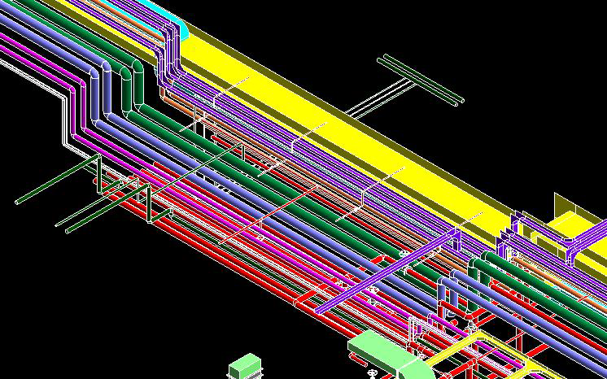

图2连通通道管线BIM排布效果
（2）利用BIM模拟项目建造整体流程，根据模拟情况制定相应的施工计划，再通过实
际进度计划与模拟计划对比，积极排查存在差异的地方及时修正，协助项目部进行现场管理。

4

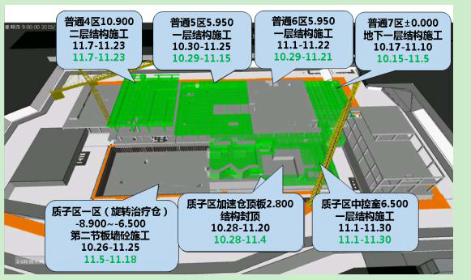

图3计划进度与实际进度核对

（五）配合质子装置安装调试密切度高

外部环境和配套工作的完善与否直接关系到质子治疗装置的安装和调试成败。质子装置 的外部配套接口有电力、给排水、空调、气体、辐射防护、通信、运输、消防等共8大类约 18种，且要求均极其严苛。如温度要求夏季25℃，冬季为22℃，相对湿度40%-70%。周围 环境及施工的微小振动都将影响质子装置的调试，必须控制其在极小的范围。电力供应必须 非常稳定且不间断电源要全年365天24小时保持在线，异常断电时刻及时提供有效保障。 为此，项目部研究决定将整个调试分为4个阶段，分别是：
（1）配套机电系统调试；
（2）质子装置工艺设备系统调试；
（3）配套机电系统与质子工艺设备联动调试；
（4）紧急状态下系统切换调试；
在质子装置进场前公司抽调多名专业技术骨干进行了空调系统、通风系统、工艺冷却水、
压缩空气、电力供应、照明、环境监测、周边施工振动等所有方面的调试和自检互检工作。 由中科院派驻专业调试人员进行工艺设备与质子装置系统联动调试，然后由双方技术骨干共 同组成调试组，进行模拟质子装置负荷状态下运行调试，最后由中科院相关专家出题模拟紧 急故障状态下考研系统紧急备用切换的效果。在全体人员的共努力下，提前近半年达到既定 目标，并且保证了首月开机率达到了90%以上。

5

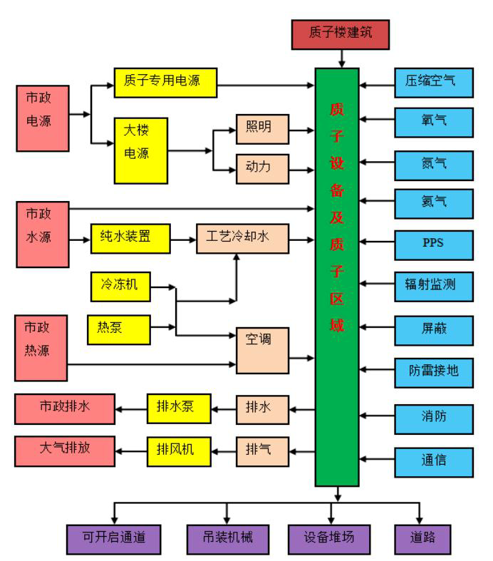

图4质子中心与外围配套接口示意图

（六）辐射屏蔽防护、预埋件精度要求高

质子治疗装置是放射性医学治疗装置，装置在运行时会产生瞬发辐射，对瞬发辐射的防 护是通过质子治疗装置的屏蔽设施来实现的。质子装置的屏蔽辐射采用超厚混凝土和严格控 制混凝土材料和裂缝来控制质子装置的辐射危害。
本工程埋件精度要求高（劲性柱、辐射钢板墙），因旋转照射器360°旋转照射，旋转 机架（Gantry）安装精度要求高，旋转0-180度，C/D梁支撑预埋钢板的变形要求：0.05mm；
安装地脚螺钉基础表面要求水平度≤5mm；主要C/D梁预埋钢板的平面度±0.5mm,平行度、 垂直度±3mm，位置尺寸误差小于±5mm；屏蔽钢板墙拼缝不得大于5mm，每层钢板拼缝 之间必须错缝，错缝间距必须大于50mm。预埋件要至少为5mm厚度钢板，确保承受混凝 土压力后不发生每100mm超过5mm的变形；预埋件周围混凝土应浇注扎实，周围无超过 1cm3的气泡，无贯通的裂缝，局部裂缝宽度不超过2mm。
为了达到精确控制材料精度，项目采用工厂预制加工的管控措施。同时为了保证现场施 工作业的不确定性，在材料加工是考虑容差措施以确保精度。最终在严格控制精度要求的目 标下，本工程顺利通过了上海市环保局直属辐射环境监督站组织的辐射环评验收。

6

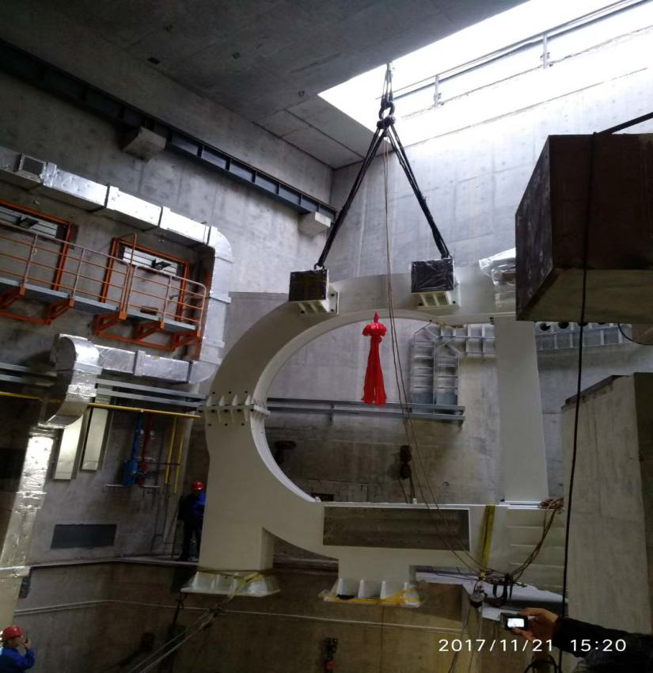

五．管理策划及创新点

图5中科院高精度“C”型梁吊装

“精细”管理法是对质子中心项目管理实践的提炼和总结，是在实践中逐步探索形成的 具有一定侧重和创新的管理理念。它具体为“目标设立精准细化、组织设计精密细致、团队 组成精挑细选、过程控制精耕细作、质量管理精雕细琢、成本控制精打细算”。它既是管理 理念，也是管理目标；既是管理举措，也是管理要求。相互之间既密切联系，又相互依存；
既相互制约，又相互促进。

六．管理措施实施

（一）目标设立精准细化

为了取保质子装置的顺利研发和建成落地，各参建方在建设单位的组织协调下，成立了 “首台国产质子治疗示范装置建设领导小组”（以下简称“领导小组”）。在领导小组的统 筹安排下，瑞金质子中心项目之初就制定了工作总体目标，并下发各参建方，由各参建方根 据自身特点和职责制定详细工作目标和节点目标。如：
（1）2016年9月15日质子区正式供水、供电；
（2）2016年10月15日通过消防验收；
（3）2016年11月15日完成竣工验收；
（4）2016年12月30日完成移交中科院质子装置安装目标；
（5）2016年1月30日完成质子工艺设备联动调试；
（6）2017年3月25日质子装置实现恒温恒湿环境；
（7）2017年6月30日质子装置打出“质子束”；

7

据统计截止项目基建竣工，共制定目标和计划95份，包含项目工作总体目标、各参建 方总体目标、重大建设节点目标、提前移交质子装置安装调试目标等等目标和计划。
工作目标计划的制定上务求详尽，安排上科学合理，推进上狠抓落实。在一建集团统筹 下组织开展多次“瑞金质子中心项目立功竞赛推进会”。在全体人员的积极努力下，质子中 心项目于2016年11月8日竣工，提前45天完成市重大办确定的2016年底完成基建工程 交付质子装置研发单位进入安装和调试阶段的目标。

（二）组织设计精密细致

为了统筹项目建设，从全局把控项目质量、安全、进度等各项进展。在项目开工之初， 项目部就组织各专业管理人员编制施工组织总设计。从施工总进度计划、创优策划、施工方 案、机械设备配置、质量管理、质量保证措施、安全保证措施、文明施工、绿色施工、非正 常时段施工及应急预案，十个方面全过程精密细致的组织和安排项目建设。
项目部注重项目前期的组织设计和策划，通过汲取以往重大医疗建设项目的经验，开展 集思广益的专题讨论。提前整理和设计施工生产活动的思路，提前预见建设过程的困难，注 重组织设计，聚焦突出问题，做实做细各项建设工作，做到精确制导，精准发力。为项目的 顺利平稳推进指明方向，铺好道路。
针对高大模板、深基坑、塔吊拆装、质子区预留预埋、机电系统调试方案与质子区工艺 设备联调、质子区防雷接地、配合质子治疗系统提前进场移交等涉及重大安全、质量、进度 的施工活动制定专项方案。
据统计整个项目建设期，编制和制定的大大小小的组织设计和专项方案共计53余份， 正是这些精准细化的组织设计和方案，有效的规划和指导着各项施工生产活动，保证工程建 设平稳有序进行。

（三）团队组成精挑细选

质子中心项目管理人员和专业技术骨干都是精挑细选的。在建造之初，项目部就针对瑞 金医院质子中心的特殊要求编制了详细的管理团队评选和考核办法。其中关键管理岗位要 求：
（1）项目经理：必须具有15年以上项目一线管理经验，其中从事大型综合类医院建造 工作不小于10年，竣工交付数量不小于4座。须持有注册一级建造师证书，具有高级职称 以及具有类似疑难工程建造相关经历。
（2）技术负责人：从事技术质量管理工作20年以上，具有注册设备工程师证书，获得 专利不少于2项或市级以上优秀QC成果。还应具备一定的医疗专业知识，以及相关重大工 程的建设项目经验。
（3）安全工程师：从事项目专业安全管理工作15年以上，持有注册安全工程师证书， 具有类似重大工程建设项目经验，其担任专业安全管理的项目须未发生过任何安全事故。
除以上关键管理岗位外，其他管理岗位亦是好中挑好，优中选优。必须具备较强的组织、 协调和沟通能力，能够及时有效的推进和实施项目组织策划，服务好业主。瑞金医院质子中 心团队组成主要有项目经理、项目技术负责人、生产经理、电气工程师、给排水工程师、暖 通工程师、经济师、土建专业施工员、安全员、质量员、材料员、资料员、取样员、总务等 共计约40人，其中大学以上学历的人员占比达90%。每名管理人员责任和分工均不同，实 现项目管理全覆盖，确保项目建设全过程预期可控。

8

（四）过程控制精耕细作

再好的组织设计和方案没有有效的执行，都将无法正真落到实处。盯住关键环节，狠抓 过程控制，采取有效措施，不断修正错误，才能发挥组织设计的最大效力，保证目标计划得 成功实现。
（1）明确责任，落实到人。项目部采取明确职责，细化职能的模式，按照“逐级负责、 专业负责、岗位负责”的要求。质子中心项目现场施工，按专业划分为结构、木翻、钢翻、 关砌、给排水、电气、暖通几大类。每个专业设置负责人避免管理的灰色地带，确保过程控
制全覆盖。
（2）样板先行。采用样板作业的形式，确定施工流程，施工工序，明确施工质量、安
全目标。尤其在要求高，重复多的重要施工工序和分部分项工程开展之前，做到“首件必检， 首段必验”。在质子中心项目超厚墙板、空间超高的大体积砼施工前，采用长3米，宽2.8 米，高4米实验块的形式，模拟实际建造情况。完全按照设计要求，通过试验块模拟本项目 特殊混凝土的配合比、养护方式、拆模时间，确定预埋件、套管的安装方式，检测混凝土的 实际强度。“一块多用”，既检验了施工组织的合理性、可行性，又明确了施工过程。能源 中心冷水机组机房采用样板段先行施工，再由经验丰富的专业工程师进行点评和指正。项目 部根据调整意见进一步优化机房安装的功能、美观、实用等各个方面，力求通过样板段放大、 推广到所有关键性功能机房的施工过程中去。
（3）常态化教育，动态化管理。由项目经理或项目工程师每周定期举行质量、安全、 进度例会，全员参加。及时有效的反馈现场关于质量、安全、进度的工作落实情况，分析施 工过程中的缺陷，做到“情况明、状态清”，并有针对性的采取纠正预防措施。

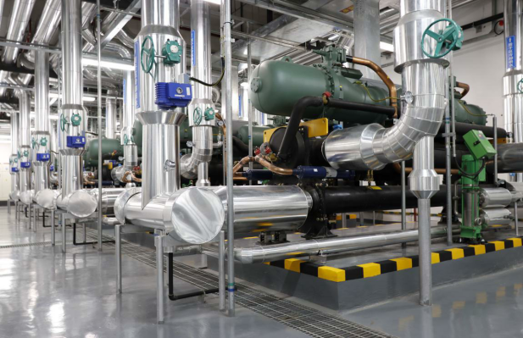
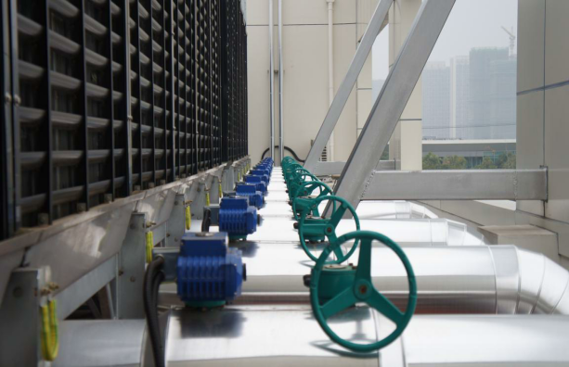

图6样板机房安装效果

（五）质量管理精雕细琢

启动项目建设的同时，在一建集团的统筹安排和领导下，要求不仅在项目实体建设上能 做到质量过硬，还要在品牌、文化、创优等软实力方面“精益求精，好上加好”。注重项目 成果建设，总结提炼项目经验，突出项目优势，弥补过程不足。在技术创新、质量管理、 QC攻关、项目评奖方面积极探索，下足功夫，努力打造品牌。
如在钢筋密布的超厚混凝土墙中，即要保证钢筋密度符合要求，又要能使得成排“S”、 “L”型异形套管的安装质量达到目标，其施工工艺难度是非常大的。为了提高异形套管安 装一次成优率，确保施工质量。项目部组建QC攻关小组，进行了大量的方案设计和模拟验 证。最终成功找到了各类影响异形套管安装质量的要因，并制定了有效的控制措施，成功的 将安装一次成优率从80.75%提高至97.66%，巩固期甚至达到了99%。经中科院质子装置安 装单位测量验收，达到目标要求。项目部根据QC成果编制了相应的作业指导书。
9

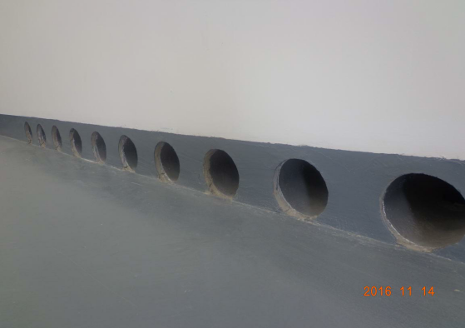
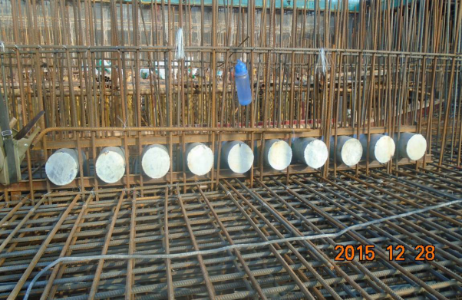

（六）成本控制精打细算

图7“S”形套管安装效果

提高项目效益的根本方法在于“开源节流”。强化精打细算，才能确保每一笔支出都用 在刀刃上，每一笔开销都切实的解决了问题。
从工程项目的成本组成看，实体材料通常占据总成本的60%~70%，如何有效的控制材 料的浪费，事关项目整体效益。质子中心项目采取多种措施“降本增效”
（1）注重事前计划。项目在合同签订之后，项目建设之初，就着手于项目成本测算。 通过测算分析主要的消耗部位、阶段和金额大小，制定相应的管控手段、资金消耗节点和重 点控制方法，实行分段监控，动态化监控。确保资金按计划使用有序到位。
（2）强化事中控制。质子中心项目采用节水龙头节约施工生活用水；利用回收雨水清 洗土方车，提高雨水利用率；租用打印机减少办公采购支出；非正式文件双面复印减少办公 用纸成本；租用集装箱式临时住房，减少项目周期性费用等措施节约管理费用。
（3）突出事后总结反馈。事后分析总结不是马后炮，而是下一个周期科学预测的开始， 是成本工作控制的继续，体现了常态化管理的思路。每周、每月、每季度、每年度，项目部 采取回头看的方式，总结和分析过往的不足，及时修正、调整补充，以达到控制成本提高效 益的目标。

七．管理效果评价

在项目部全体人员的共同努力下，上海交通大学医学院附属医学院肿瘤（质子）中心工 程在质量管理和技术创新方面是硕果累累。项目被评为“2016年上海市重大工程文明示范 工地”和“上海市重大工程立功竞赛优秀集体”；先后获得了上海市建设工程优质结构安装 工程、“申安杯”、“白玉兰”奖，该项目2015年获得公共建筑类三星级标识评价，是全 国为数不多的取得“三星绿色建筑设计标识”的医院项目。2018年7月通过国家安装工程 类最高质量奖“中国安装之星”初审。技术创新方面，技术攻关小组取得了“一种超厚混凝 土成排异形束流管的固定装置”实用新型专利，QC成果获得了2017年度上海市工程建设质 量管理协会金奖，2017年度中国建筑业协会工程建设质量管理分会一类成果，并被中国质 量协会、中华全国总工会、中华全国妇女联合会、中国科学技术协会联合命名为2017年全 国优秀质量管理小组。项目技术骨干还积极参与上海申康卫生基建管理中心组织编写的《质 子治疗中心》，预计于2018年12月前正式出版。

10

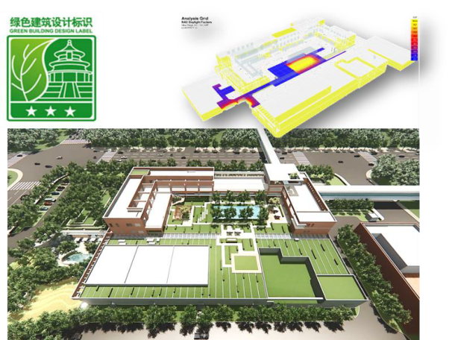
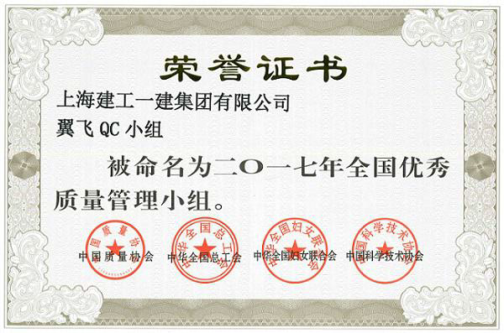

图8绿色三星标识及QC成果

11

